
СОВЕТ ДЕПУТАТОВ
СЕЛЬСКОГО ПОСЕЛЕНИЯ ПЕРЕГРЕБНОЕ
Октябрьского района
Ханты-Мансийского автономного округа-Югры

РЕШЕНИЕ
« | 03 | » | марта | 20 | 21 | г. |  | № | 05
с. Перегребное
О внесении изменений
в Правила землепользования и застройки
муниципального образования
сельское поселение Перегребное
в части населенного пункта с. Перегребное

В соответствии со статьей 33 Градостроительного кодекса Российской Федерации, учитывая протокол публичных слушаний и заключение о результатах публичных слушаний по проекту решения Совета депутатов сельского поселения Перегребное «О внесении изменений в Правила землепользования и застройки муниципального образования сельское поселение Перегребное», Совет депутатов сельского поселения Перегребное РЕШИЛ:
1. Внести изменения в Правила землепользования и застройки сельского поселения Перегребное, утвержденные решением Совета депутатов сельского поселения Перегребное от 30.06.2009 № 30 «Об утверждении правил землепользования и застройки муниципального образования сельское поселение Перегребное» (с изменениями 08.02.2012 № 9, 28.10.2014 №33, 16.06.2016 №26, 14.03.2018 №3, 27.11.2019 № 55), в части уточнения границ коммунально-складской зоны (КС) с. Перегребное согласно приложению.
2. Настоящее решение обнародовать и разместить на официальном веб-сайте Администрации поселения (перегребное.рф) в информационно-телекоммуникационной сети общего пользования (компьютерной сети «Интернет»).
3. Решение вступает в силу с момента официального обнародования.
4. Контроль за выполнением решения оставляю за собой.

Глава сельского поселения Перегребное А.Г. Козлов

Приложение
к Решению Совета депутатов
сельского поселения Перегребное
от «03» марта 2021 № 05

Фрагмент карты градостроительного зонирования с. Перегребное

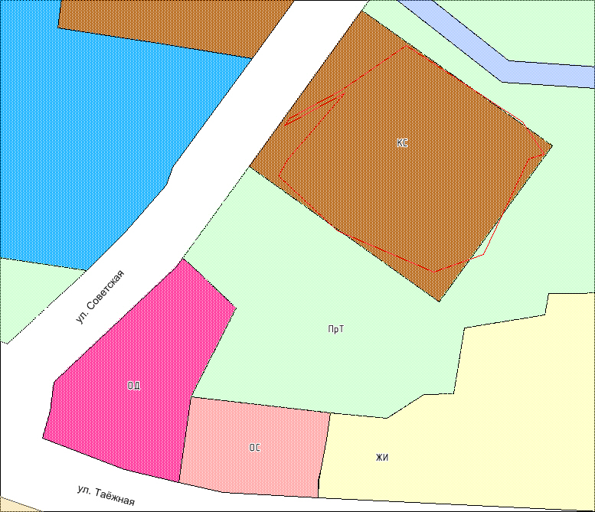

Внесение изменений
в карту градостроительного зонирования с. Перегребное

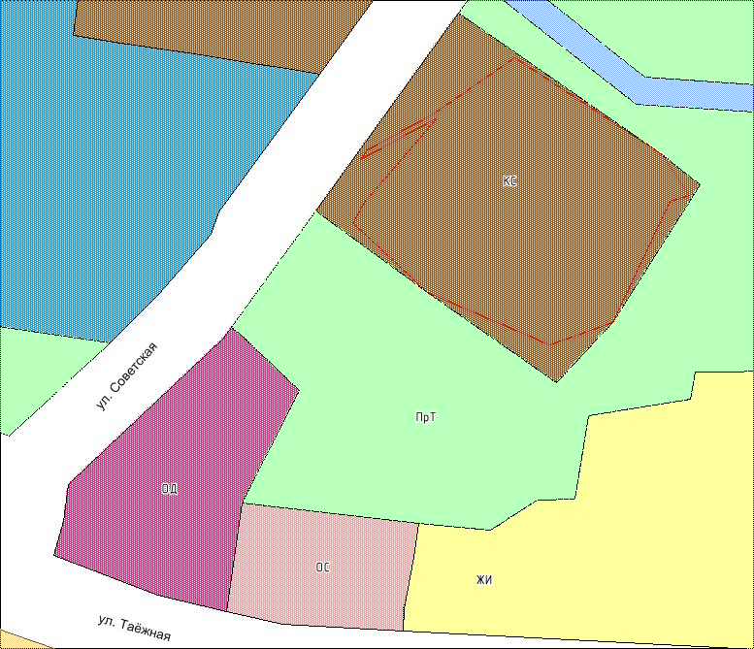

Согласовано:
Заместитель главы администрации по ЖКХ,
обеспечению жизнедеятельности и управлению
муниципальным имуществом
сельского поселения Перегребное Д.Ф. Мельниченко

Заместитель главы администрации
социальным и организационно правовым
вопросам сельского поселения Перегребное Т.Н. Комарова

Главный специалист отдела правового
обеспечения, муниципальной службы и
социальной политики Ю.И. Зудилина

Указатель рассылки

к проекту решения совета депутатов сельского поселения Перегребное «О внесении изменений в Правила землепользования и застройки муниципального образования сельское поселение Перегребное в части населенного пункта с. Перегребное» от 03.03.2021 № 05

Разослать:
1. администрация сельского поселения Перегребное – 1экз.
2. Отдел обеспечения жизнедеятельности и управления муниципальным имуществом – 1 экз.
3.Отдел правового обеспечения муниципальной службы и социальной политики администрации сельского поселения Перегребное – 1 экз.
Итого:3 экз.

Главный специалист отдела обеспечения жизнедеятельности и управлению муниципальным имуществом администрации  сельского поселения Перегребное | Л. В. Алешина

